§ 6 Indonesië, islamitisch land in Zuidoost-Azië
1 Het heeft de meeste islamieten ter wereld.

2 a 146-147
b a Java
b Sumatra
c Kalimantan
d Sulawesi
e Bali
1 Jakarta
2 Bandung
3 Semarang
4 Surabaya
5 Palembang
6 Medan
A Maleisië
B Filipijnen
E Australië
I Grote Oceaan
II Indische Oceaan
III Javazee
c Jakarta
d 5.250 km

W30

e Indonesië ligt op lage breedte.
Indonesië ligt zowel op Noorder- als op Zuiderbreedte.

3 a

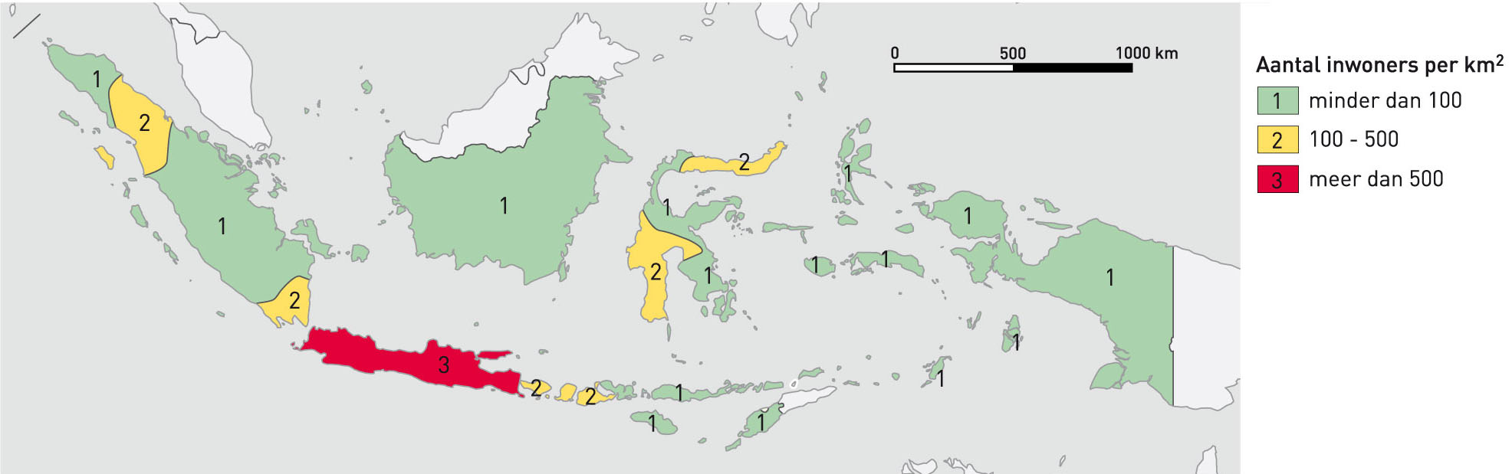

W31

b Java

4 a
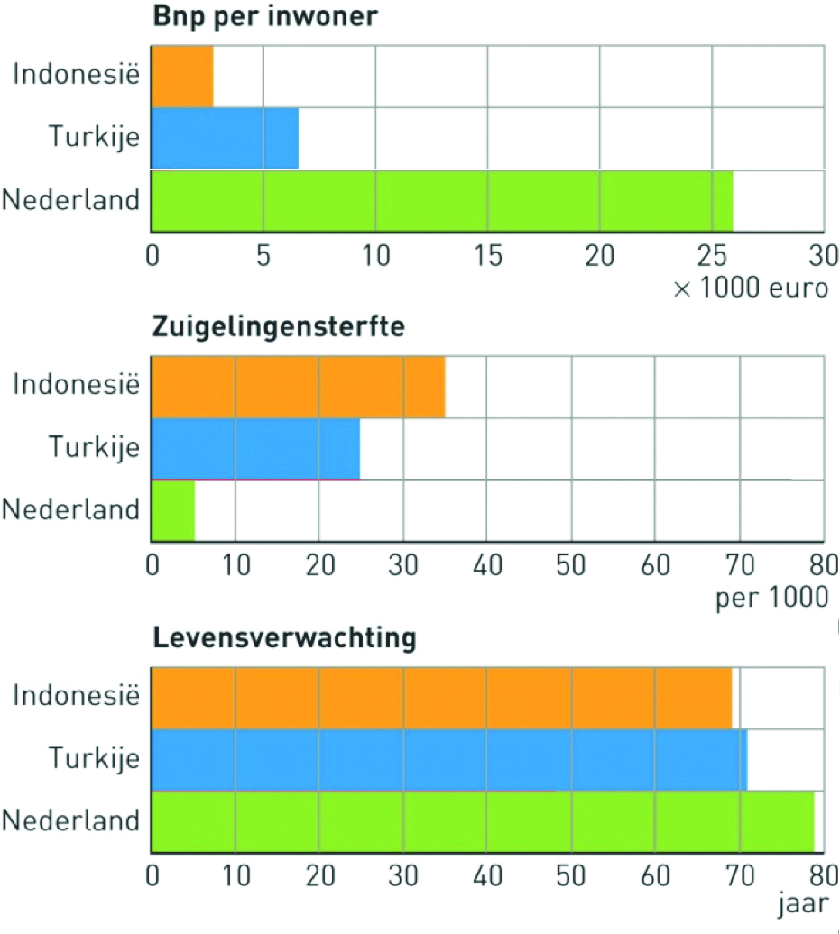
W33

b Indonesië

5 a gebied

6
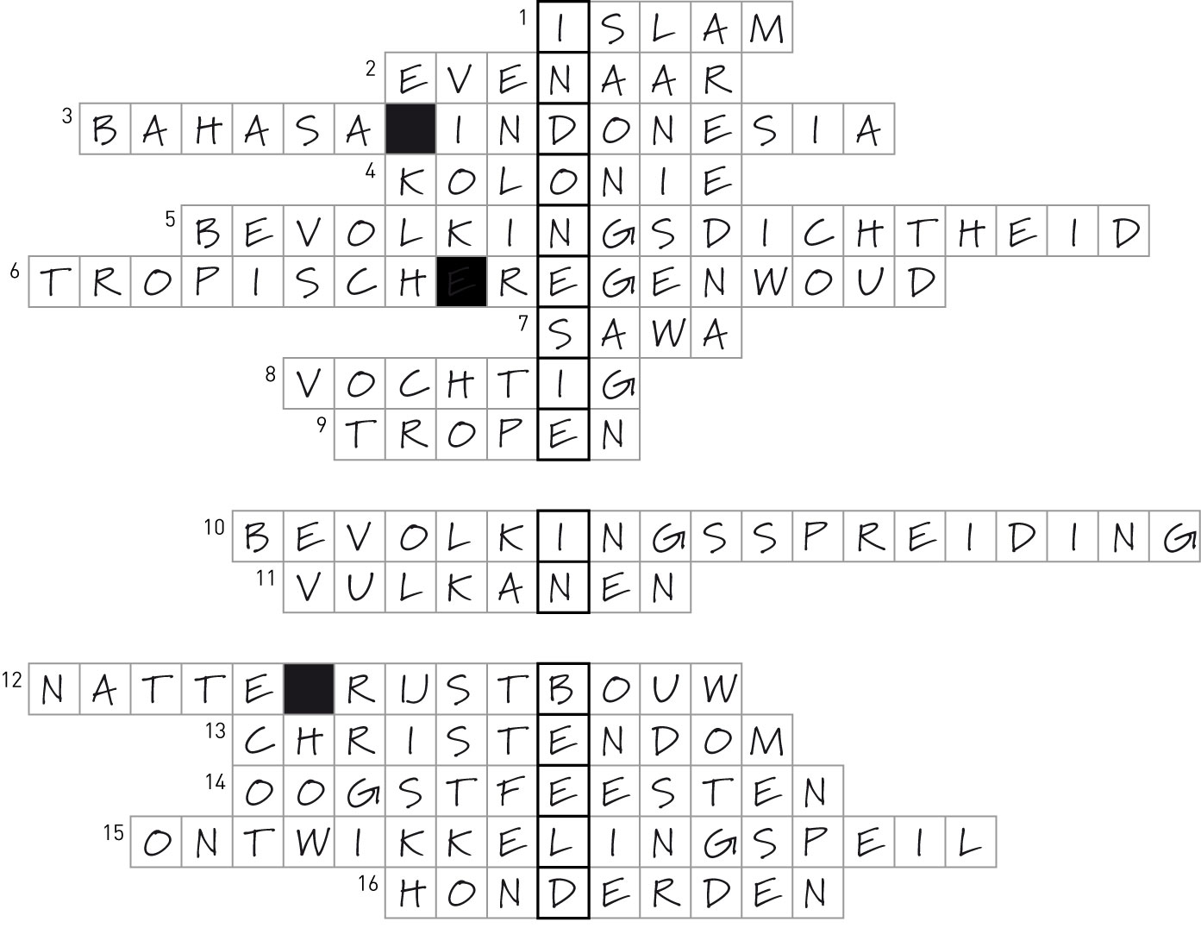

W35

